**Министерство науки и высшего образования Российской Федерации**ФЕДЕРАЛЬНОЕ ГОСУДАРСТВЕННОЕ АВТОНОМНОЕ ОБРАЗОВАТЕЛЬНОЕ УЧРЕЖДЕНИЕ ВЫСШЕГО ОБРАЗОВАНИЯ  
**НАЦИОНАЛЬНЫЙ ИССЛЕДОВАТЕЛЬСКИЙ УНИВЕРСИТЕТ ИТМО**

**Факультет безопасности информационных технологий**

**Дисциплина:**

«Алгоритмы и структуры данных»

**ОТЧЕТ ПО ЛАБОРАТОРНОЙ РАБОТЕ №5**

Содержание

Введение 3

1 Реализация 4

1.1 Постановка задачи 4

1.2 Техническое задание 6

1.2.1 Переменные 6

1.2.2 Функции 8

1.3 Блок-схема 10

1.4 Код программы 25

1.5 Тесты 48

Заключение 51

Введение

Цель работы – разработать программу регистрации, идентификации и аутентификации. Авторизованному пользователю, который успешно прошел идентификацию и аутентификацию, предоставить возможность сортировки данных. Для реализации данной операции предусмотреть родительский процесс 1 и дочерний процесс 2.

Для достижения поставленной цели необходимо решить следующие задачи:

* составить блок-схемы;
* написать код программы;
* протестировать работу программы.

# Реализация

## Постановка задачи

Предусмотреть регистрацию пользователя с указанием логина и пароля. Разработать генератор паролей. Исходные данные — три строковые константы (слова). Составить программу, которая записывает пароль следующим образом.

1. В строку <результат> в качестве 2-х первых символов записать буквы, которые в алфавите следуют за буквой, являющейся первым символом первого слова на экране; если это буква «z», записать «а».

2. В качестве второго символа записать букву, которая в алфавите предшествует букве, являющейся третьим символом второго слова на экране; если это буква «а», записать «z».

3. Если третье слово содержит нечетное количество букв, то в качестве четвертого символа записать букву, которая в алфавите следует за буквой, являющейся четвертым символом третьего слова; если это буква «z», записать «а». Если же третье слово содержит четное количество символов, то в качестве четвертого символа записать букву, которая в алфавите предшествует букве, являющейся первым из двух средних символов третьего слова; если это буква «а», записать «z».

4. В качестве пятого символа записать букву, которая в алфавите стоит на месте, соответствующем сумме количеств символов в первом и втором словах; если эта сумма больше 26, найти и использовать в качестве номера позиции искомой буквы в алфавите остаток от деления указанной суммы на 26.

5. Предложить полученную строку в качестве пароля. При отказе предоставить возможность изменить строковые константы и снова сгенерировать пароль.

6. Оценить криптостойкость пароля.

7. Выполнить хеширование пароля методом двойного хеширования и сохранить хэш-код пароля с логином пользователя.

Предусмотреть вход зарегистрированного пользователя.

1. Если указанный пользователем логин есть в базе, запросить пароль.

2. При вводе пароля пользователя обеспечить ввод пароля с отображением вместо каждого символа знаков «*».

3. Сравнить хеш-код пароля пользователя с хэш-кодом, который соответствует логину.

4. Вывести результат аутентификации: пароль верен или неверен.

После идентификации и аутентификации.

1. Авторизованному пользователю, который успешно прошел идентификацию и аутентификацию, предоставляется возможность сортировки данных. Для реализации данной операции предусмотреть родительский процесс 1 и дочерний процесс 2 (созданный функцией CreateProcess).

Процесс 1 считывает пары координат (x,y) из файла в формате:

x1 y1

x2 y2

…

xn yn

и проверяет корректность входных данных (численность и попадание в необходимый диапазон).

Процесс 2 выполняет сортировку проверенных данных тем методом распределяющей (лексикографической) сортировкой. **Распределяющая сортировка** — это алгоритм сортировки, который работает не напрямую с числами, а с их **разрядами**. Алгоритм сортирует данные, **распределяя их** по «кучам» на каждом шаге, а затем объединяет их. Сортировка выполняется по разрядам, начиная с наименьшего, и повторяется, пока все разряды не будут обработаны.

Пример. Пусть дан файл со следующими числами: 207, 95, 646, 198, 809, 376, 917. Программа считывает эти числа из файла и записывает в массив (статический или динамический). Затем проходится по массиву и ищет самое длинное число. В этом примере длина равна 3. Потом распределяем числа по самой правой цифре, получаем: 95, 376, 646, 917, 207, 198, 809. Далее распределяем по средней цифре: 207, 809, 917, 646, 376, 95, 198. И сортируем по крайней левой цифре, получаем итоговый отсортированный массив: 95, 198, 207, 376, 646, 809, 917.

2. Пары координат из процесса 1 в процесс 2 передаются по созданному в приложении именованному каналу. В качестве цифровой подписи используется хеш-код. Данные передаются после того, как процесс 1 завершает считывание и проверку корректности данных из файла с успешным результатом. После того как данные будут успешно приняты и распознаны в процессе 2, процесс 2 отправляет процессу 1 уведомление по именованному каналу в открытом виде. Процесс 1 выводит полученное уведомление на экран и ожидает завершения обработки данных в процессе 2.

4. После завершения обработки данных в процессе 2 результаты сортировки передаются в процесс 1 по именованному каналу. В качестве цифровой подписи используется хеш-код.

5. Для синхронизации работы потоков использовать функции ожидания и критические секции (объекты типа CRITICAL_SECTION).

## Техническое задание

### Переменные

Таблица 1 - переменные

|  |  |  |  |  |
| --- | --- | --- | --- | --- |
| Название | Предназначение | Тип | Диапазон | Ёмкость |
| filename | Файл, в котором хранятся числа | wchar_t | (0; 216 - 1) | 2 байта |
| file | Указатель на открываемый файл | FILE* | - | - |
| i | Счетчик в циклах for | int | (0; 231 - 1) | 4 байта |
| j | Счетчик в циклах for | int | (0; 231 - 1) | 4 байта |
| x | Первое значение пары | long long | (-2⁶³; 2⁶³ − 1) | 8 байт |
| y | Второе значение пары | long long | (-2⁶³; 2⁶³ − 1) | 8 байт |
| length | Длина строки | int | (0; 2³¹ − 1) | 4 байта |
| l | Длина слова | int | (0; 2³¹ − 1) | 4 байта |
| len3 | Длина третьего слова | int | (0; 2³¹ − 1) | 4 байта |
| mid1 | Левый средний символ | int | (0; 2³¹ − 1) | 4 байта |
| mid2 | Правый средний символ | int | (0; 2³¹ − 1) | 4 байта |
| sum | Сумма длин слов | int | (0; 2³¹ − 1) | 4 байта |
| num | ASCII код буквы | char[4] | - | 4 байта |
| key | Ключ пароля | long long | (-2⁶³; 2⁶³ − 1) | 8 байт |
| index | Индекс в таблице | int | (0; 2³¹ − 1) | 4 байта |
| idx | Индекс из файла | int | (0; 2³¹ − 1) | 4 байта |
| count | Количество пар | int | (0; 2³¹ − 1) | 4 байта |
| hash | Хеш массива | unsigned int | (0; 2³² − 1) | 4 байта |
| pid | ID процесса | DWORD | (0; 2³² − 1) | 4 байта |
| ack | Подтверждение | int | 0 или 1 | 4 байта |
| actual_hash | Вычисленный хеш | unsigned int | (0; 2³² − 1) | 4 байта |
| result_hash | Хеш результата | unsigned int | (0; 2³² − 1) | 4 байта |
| read | Прочитано байт | DWORD | (0; 2³² − 1) | 4 байта |
| written | Записано байт | DWORD | (0; 2³² − 1) | 4 байта |
| d | Цифра разряда | int | (0; 9) | 4 байта |
| x | Массив x координат | long long* | (-2⁶³; 2⁶³ − 1) | 8 байт |
| y | Массив y координат | long long* | (-2⁶³; 2⁶³ − 1) | 8 байт |
| maxlen | Максимальная длина числа | int | (0; 2³¹ − 1) | 4 байта |
| digit | Разряд | long long | (1; 10ⁿ) | 8 байт |
| k | Индекс в массиве | int | (0; 2³¹ − 1) | 4 байта |
| temp | Считанный индекс | int | (0; 2³¹ − 1) | 4 байта |
| has_lower | Флаг наличия строчных | int | 0 или 1 | 4 байта |
| has_upper | Флаг наличия заглавных | int | 0 или 1 | 4 байта |
| has_digit | Флаг наличия цифр | int | 0 или 1 | 4 байта |
| has_special | Флаг наличия спецсимволов | int | 0 или 1 | 4 байта |
| alphabet_size | Размер алфавита | int | (0; 94) | 4 байта |
| readCountResult | Результат чтения количества | BOOL | 0 или 1 | 4 байта |
| readHashResult | Результат чтения хеша | BOOL | 0 или 1 | 4 байта |
| readPairsResult | Результат чтения пар | BOOL | 0 или 1 | 4 байта |
| writeAckResult | Результат записи ack | BOOL | 0 или 1 | 4 байта |
| writeCountResult | Результат записи количества | BOOL | 0 или 1 | 4 байта |
| writeHashResult | Результат записи хеша | BOOL | 0 или 1 | 4 байта |
| writePairsResult | Результат записи пар | BOOL | 0 или 1 | 4 байта |
| actual_result_hash | Реальный хеш результата | unsigned int | (0; 2³² − 1) | 4 байта |

### Функции

В программе используются тридцать две функции.

Функция len(const char* str) принимает указатель на строку и возвращает её длину.

Функция is_valid_word(const char* word) принимает указатель на строку и проверяет, удовлетворяет ли слово заданным условиям.

Функция next_letter(char c) принимает букву и возвращает следующую за ней в алфавите букву.

Функция prev_letter(char c) принимает букву и возвращает предыдущую букву в алфавите.

Функция letter_by_pos(int pos) возвращает букву английского алфавита по её позиции.

Функция generate_password(const char* word1, const char* word2, const char* word3, char* result) получает на вход три строки (word1, word2, word3) и указатель на массив result, в который будет записан результат. Функция генерирует пароль.

Функция password_to_key(const char* pw) получает на вход строку, содержащую сгенерированный пароль. Она преобразует каждый символ строки в его ASCII-код.

Функция h1(long long k) используется для первого хеширования.

Функция h2(long long k) используется для второго хеширования.

Функция double_hash(long long k, int i) используется для двойного хеширования.

Функция save_user_to_file(const char* login, const char* pw) принимает на вход логин и пароль пользователя. Она сохраняет логин и хешированный пароль пользователя в файл.

Функция find_user_in_file(const char* login, const char* password) принимает на вход логин и пароль пользователя. Ищет в файле совпадение логина. Если логин найден, то сравниваются хеши пароля. Если они совпадают, функция возвращает 1 — пользователь найден. В противном случае, или если логин не найден в файле, функция возвращает 0.

Функция compute_hash(struct Pair* arr, int count) принимает на вход указатель на массив пар чисел и количество этих пар. Она реализует алгоритм хеширования.

Функция evaluate_password_entropy(const char* password) принимает на вход строку, содержащую пароль, и вычисляет его криптостойкость по энтропии.

Функция get_digit(long long number, long long digit) принимает число и разряд. Функция возвращает цифру числа в указанном разряде.

Функция find_max_len(long long* arr, int n) принимает на вход массив целых чисел и его размер. Она вычисляет количество цифр у числа с наибольшим модулем в этом массиве.

Функция to_buckets_pair(long long* x, long long* y, int count, long long digit, long long bx[10][100], long long by[10][100], int* sizes) принимает на вход два массива чисел (x и y), количество элементов, разряд сортировки, а также массивы куч и массив размеров куч. Данная функция распределяет числа из массивов по кучам в зависимости от значения цифры в разряде.

Функция from_buckets_pair(long long* x, long long* y,long long bx[10][100], long long by[10][100], int* sizes) принимает на вход два массива, массивы куч для значений x и y, а также массив размеров кучек. Данная функция собирает числа из куч обратно в основной массив.

Функция distributing_sort(struct Pair* arr, int n) принимает на вход массив пар чисел. Функция сортирует числа из очереди поразрядно, начиная с младших цифр и переходя к старшим.

Функция run_child(const char* pid_str) принимает на вход строку pid_str, содержащую идентификатор процесса-родителя. Функция подключается к именованному каналу, созданному родительским процессом, и взаимодействует с ним, выполняет сортировку.

Функция run_parent(const char* filename, HWND output) принимает имя входного файла и указатель на окно для вывода результатов. Функция реализует родительский процесс, осуществляющий межпроцессное взаимодействие с дочерним процессом через именованный канал.

Функция sort_thread(LPVOID param) получает на вход строку с именем файла и вызывает функцию run_parent.

Функция clear_window(HWND hwnd) очищает главное окно от всех дочерних элементов.

Функция show_start_menu(HWND hwnd) создаёт стартовое окно, в котором пользователь выбирает, что ему сделать: зарегистрироваться или войти.

Функция show_registration(HWND hwnd) отображает окно регистрации пользователя, в котором можно ввести 3 слова (для генерации пароля) и логин.

Функция show_login(HWND hwnd) отображает окно для входа пользователя.

Функция show_sort(HWND hwnd) отображает интерфейс для запуска сортировки.

Функция handle_registration(HWND hwnd) обрабатывает регистрацию пользователя.

Функция handle_login(HWND hwnd) обрабатывает вход пользователя.

Функция handle_file_selection(HWND hwnd) предназначена для обработки выбора файла.

Функция WndProc(HWND hwnd, UINT msg, WPARAM wp, LPARAM lp) получает все системные сообщения и параметры этих событий. В зависимости от типа сообщения функция либо показывает нужный экран, либо обрабатывает действия пользователя, либо корректно завершает программу при закрытии окна.

Функция WinMain(HINSTANCE hInst, HINSTANCE hPrev, LPSTR lpCmdLine, int nShowCmd) - это точка входа оконное приложение. Она выполняет всю инициализацию приложения, создаёт главное окно и запускает цикл обработки сообщений.

## Блок-схема

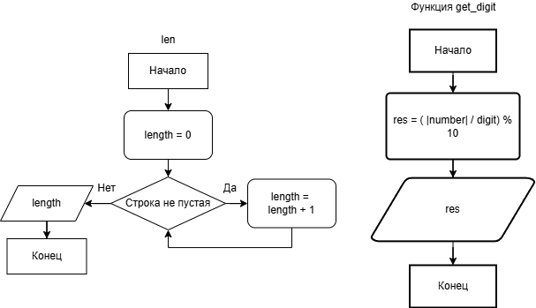

Рисунок 1 – блок-схемы функций len(const char* str), get_digit(long long number, long long digit)

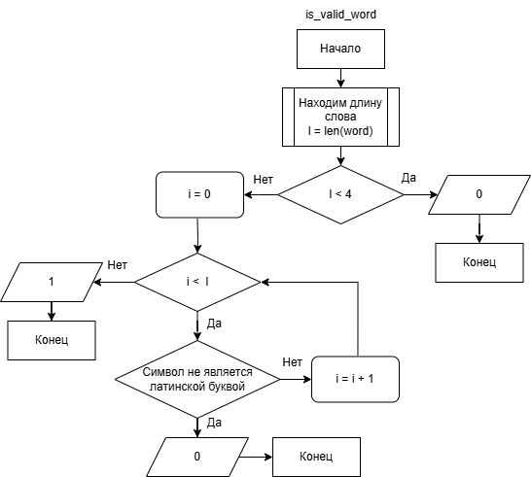

Рисунок 2 – блок-схема функции is_valid_word(const char* word)

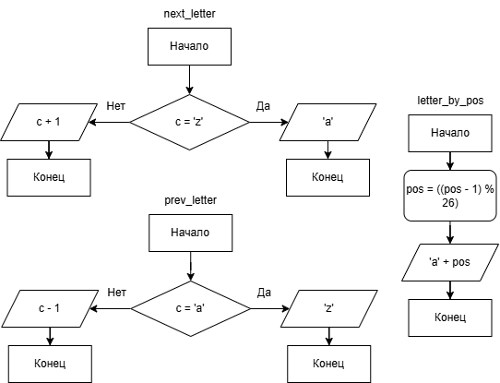

Рисунок 3 – блок-схемы функций next_letter(char c), prev_letter(char c), letter_by_pos(int pos)

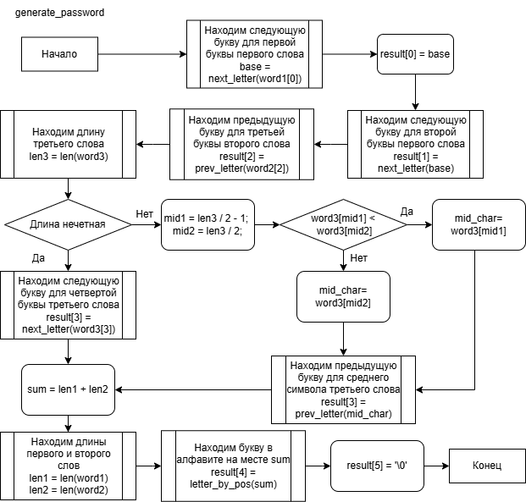

Рисунок 4 – блок-схема функции generate_password(const char* word1, const char* word2, const char* word3, char* result)

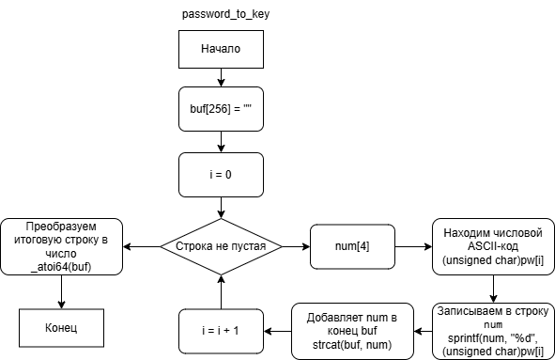

Рисунок 5 – блок-схема функции password_to_key(const char* pw)

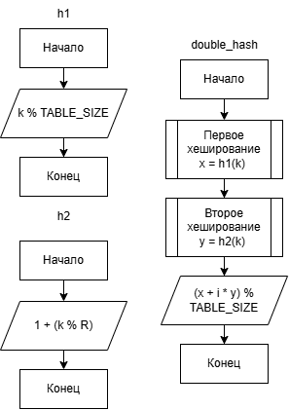

Рисунок 6 – блок-схемы функций h1(long long k), h2(long long k), double_hash(long long k, int i)

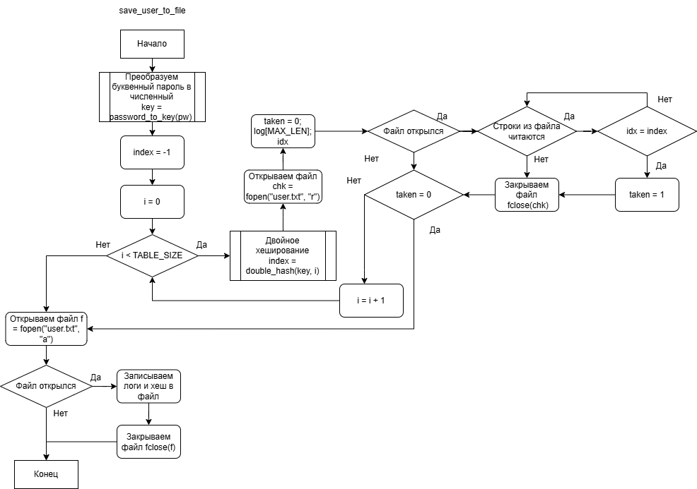

Рисунок 7 – блок-схема функции save_user_to_file(const char* login, const char* pw)

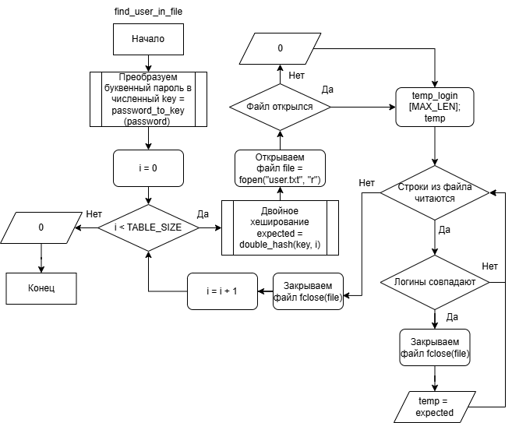

Рисунок 8 – блок-схема функции find_user_in_file(const char* login, const char* password)

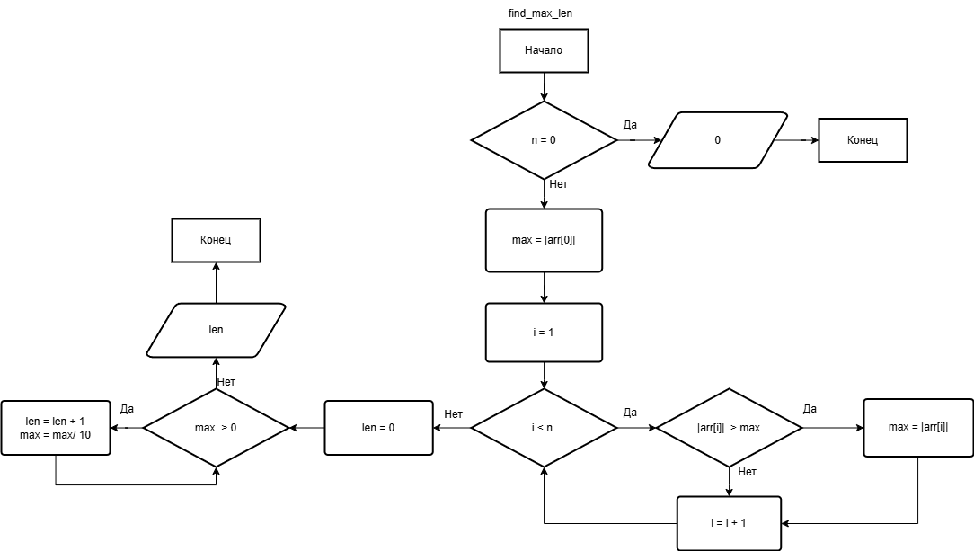

Рисунок 9 – блок-схема функции find_max_len(long long* arr, int n)

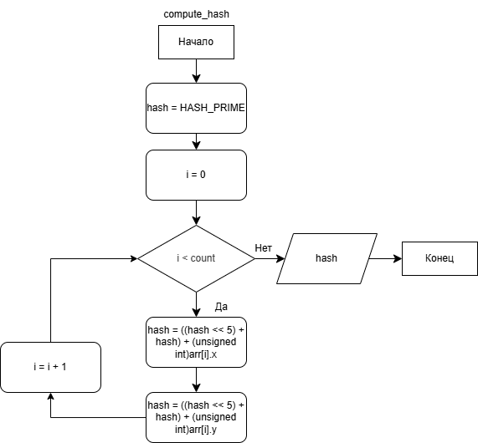

Рисунок 10 – блок-схема функции compute_hash(struct Pair* arr, int count)

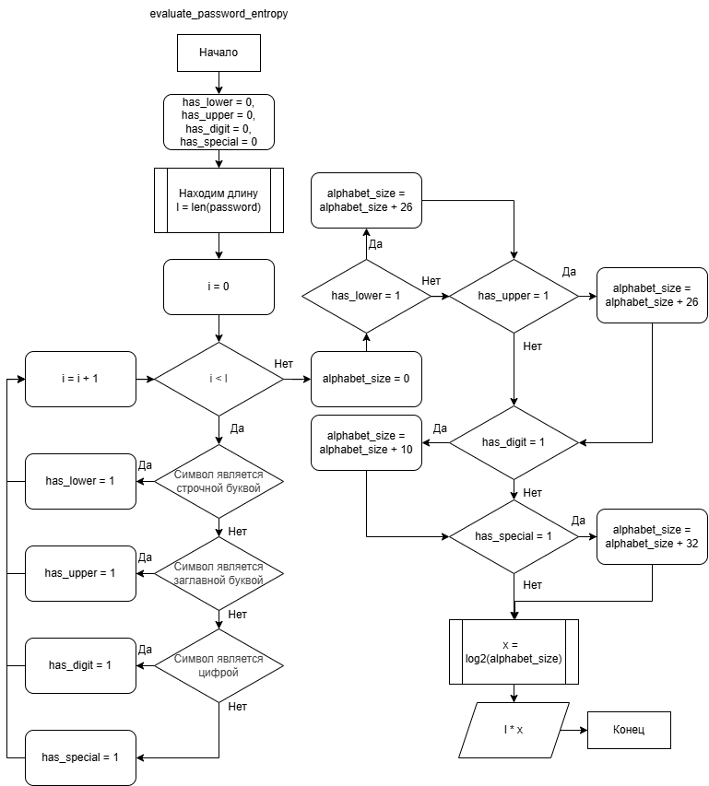

Рисунок 11 – блок-схема функции evaluate_password_entropy(const char* password)

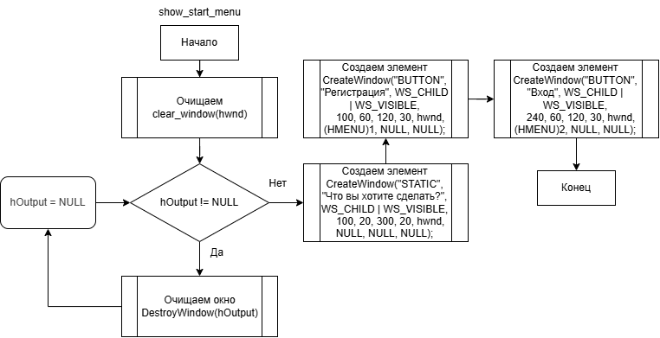

Рисунок 12 – блок-схема функции show_start_menu(HWND hwnd)

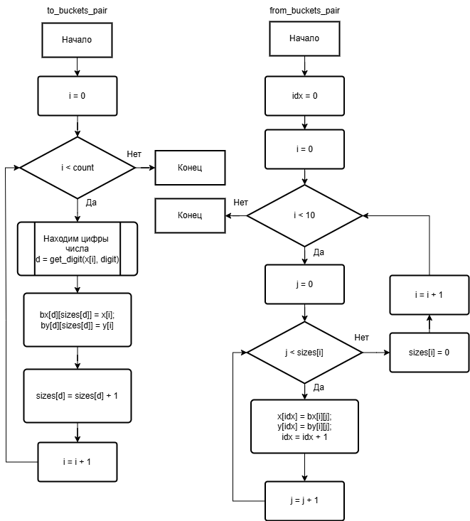

Рисунок 13 – блок-схемы функций to_buckets_pair(long long* x, long long* y, int count, long long digit, long long bx[10][100], long long by[10][100], int* sizes), from_buckets_pair(long long* x, long long* y,long long bx[10][100], long long by[10][100], int* sizes)

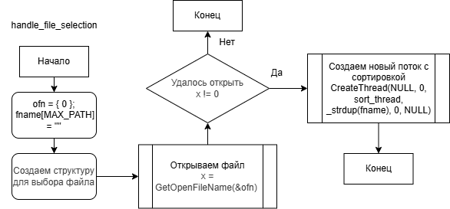

Рисунок 14 – блок-схема функции handle_file_selection(HWND hwnd)

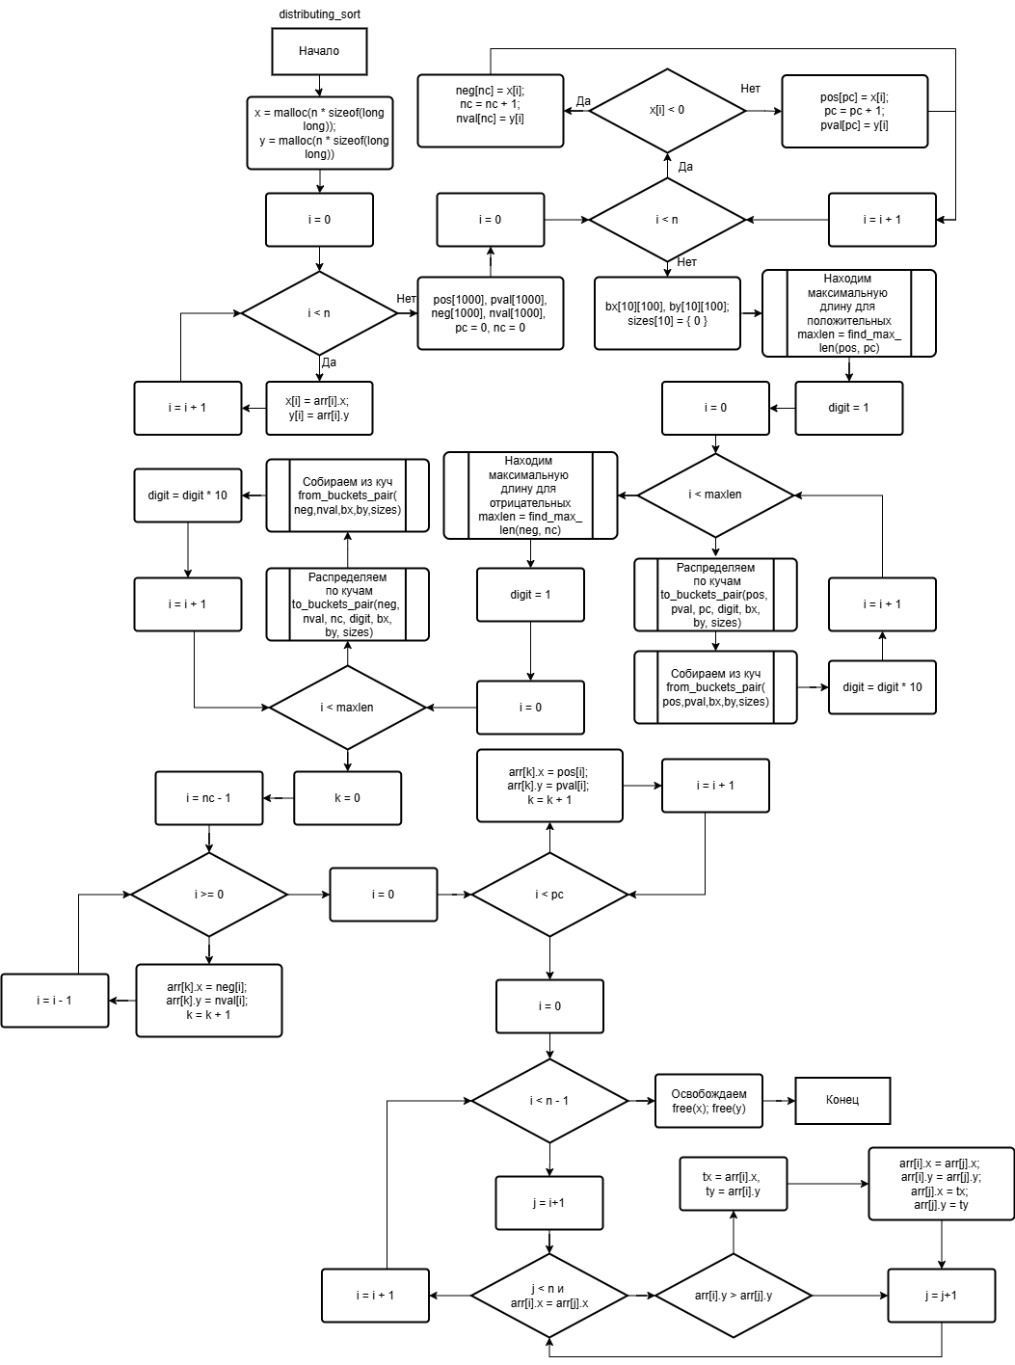

Рисунок 15 – блок-схема функции distributing_sort(struct Pair* arr, int n)

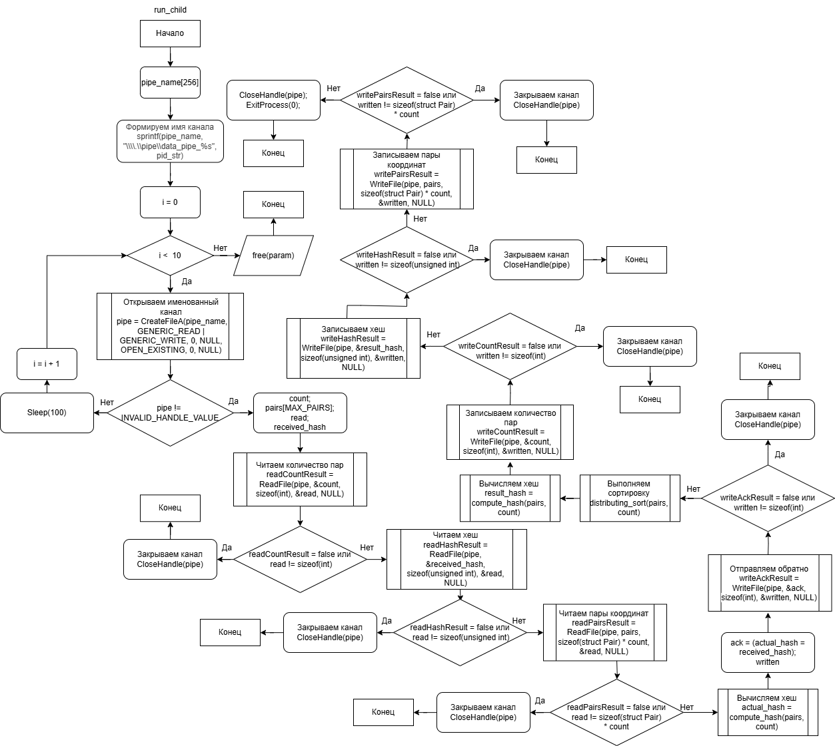

Рисунок 16 – блок-схема функции run_child(const char* pid_str)

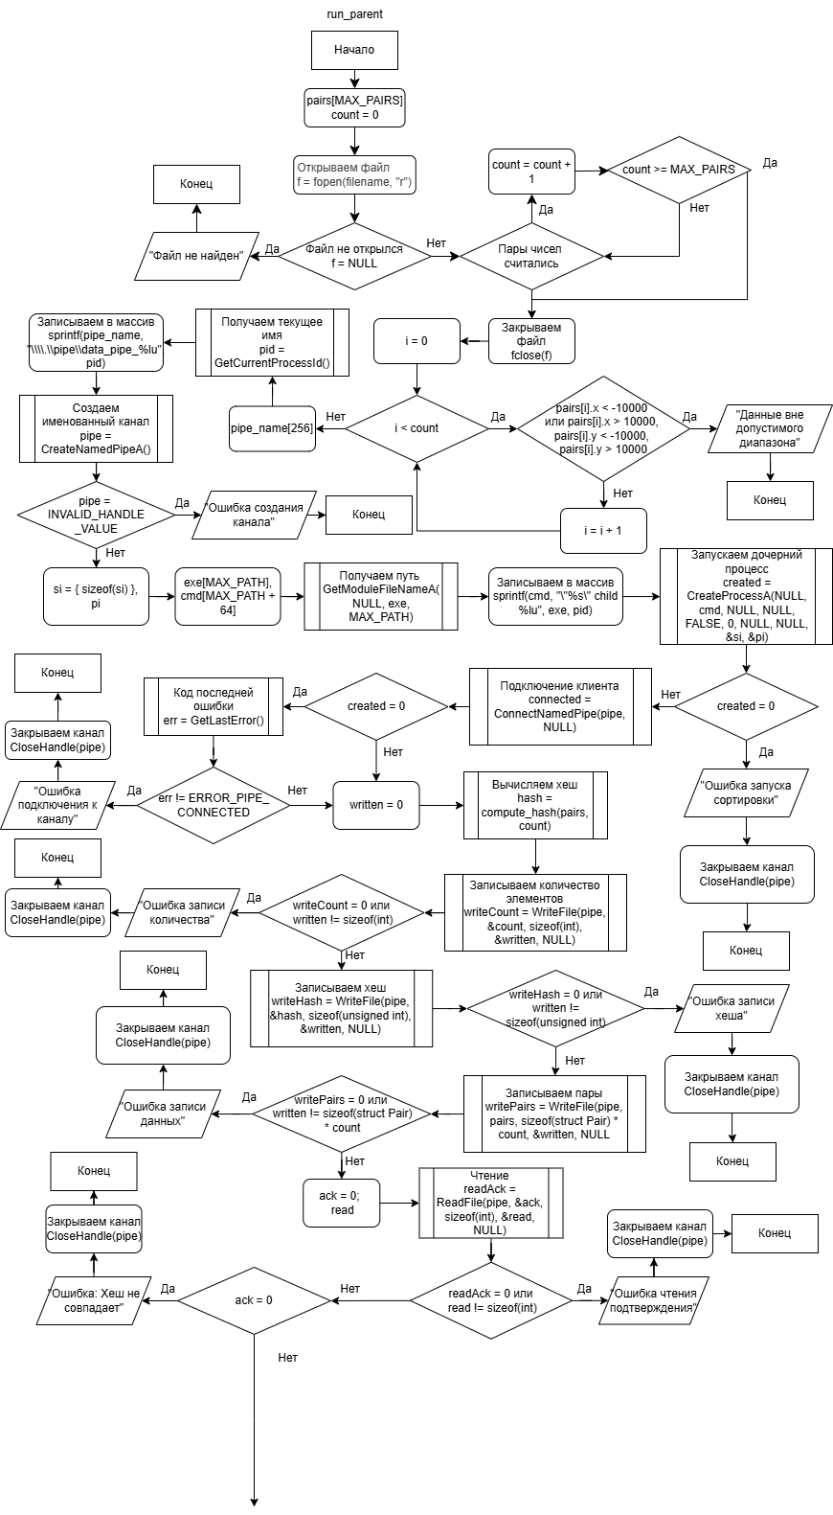

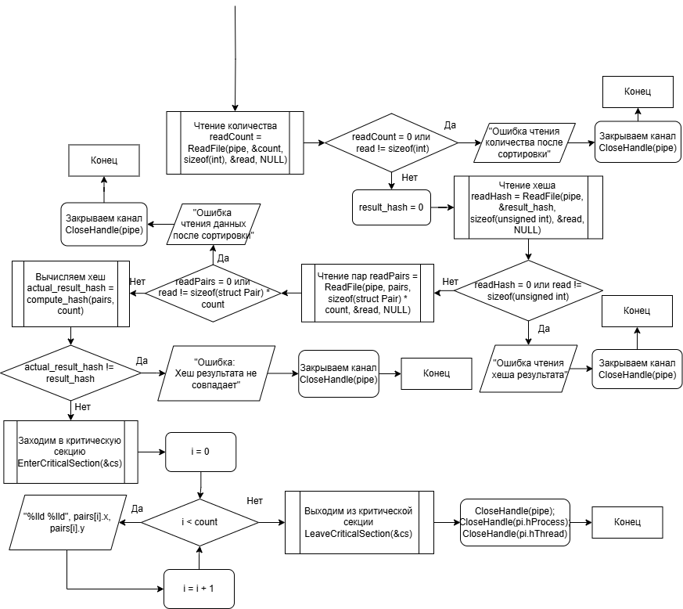

Рисунок 17 – блок-схема функции run_parent(const char* filename, HWND output)

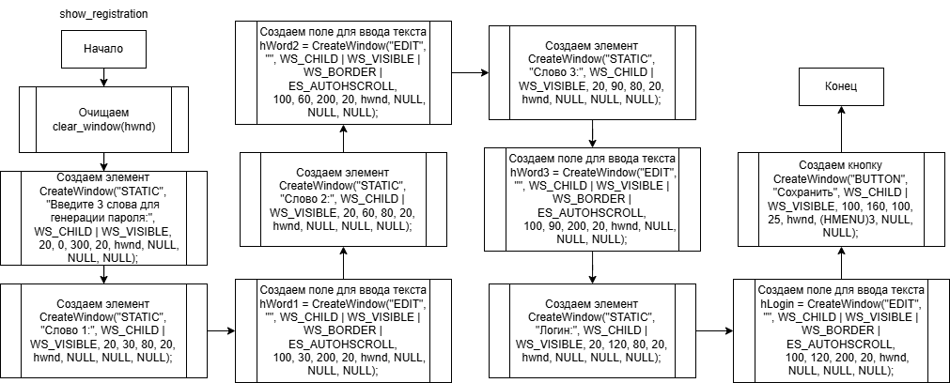

Рисунок 18 – блок-схема функции show_registration(HWND hwnd)

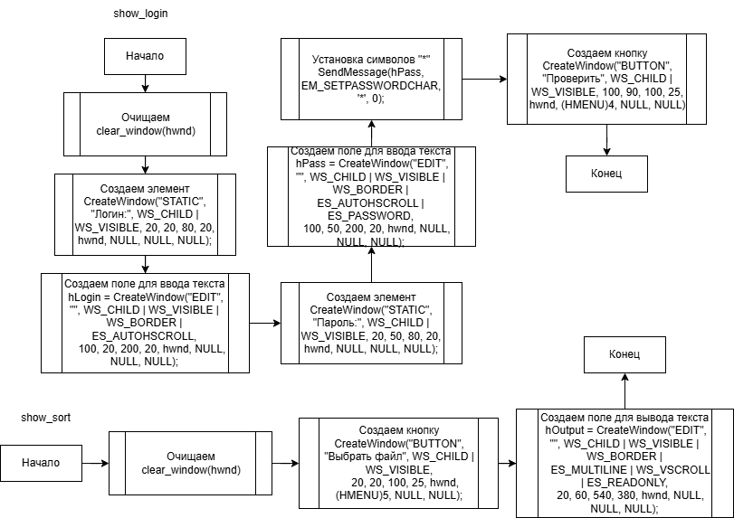

Рисунок 19 – блок-схемы функций show_login(HWND hwnd), show_sort(HWND hwnd)

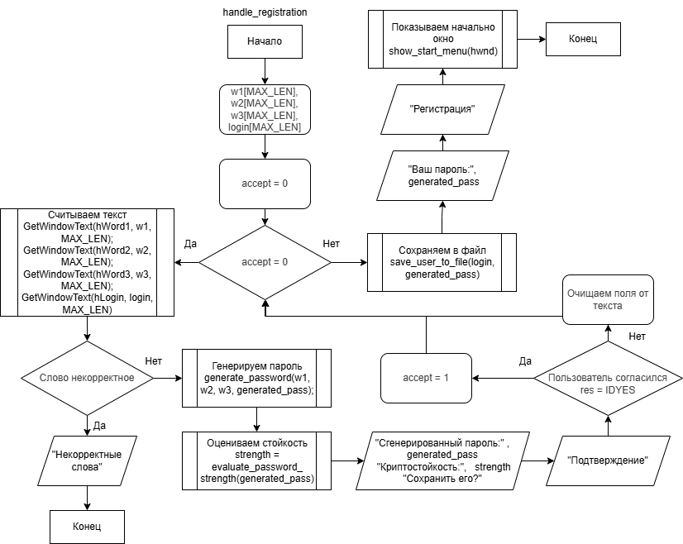

Рисунок 20 – блок-схема функции handle_registration(HWND hwnd)

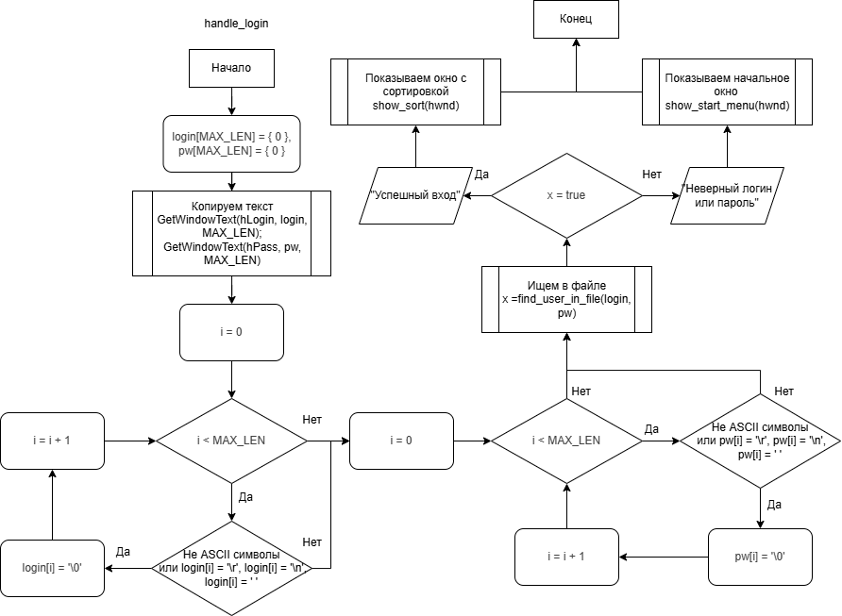

Рисунок 21 – блок-схема функции handle_login(HWND hwnd)

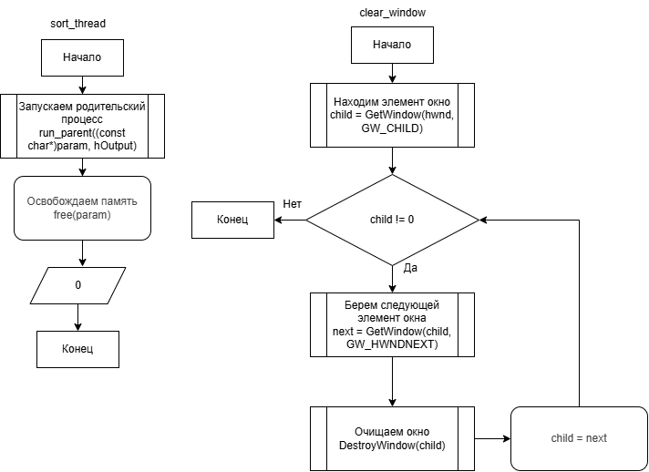

Рисунок 22 – блок-схемы функций sort_thread(LPVOID param), clear_window(HWND hwnd)

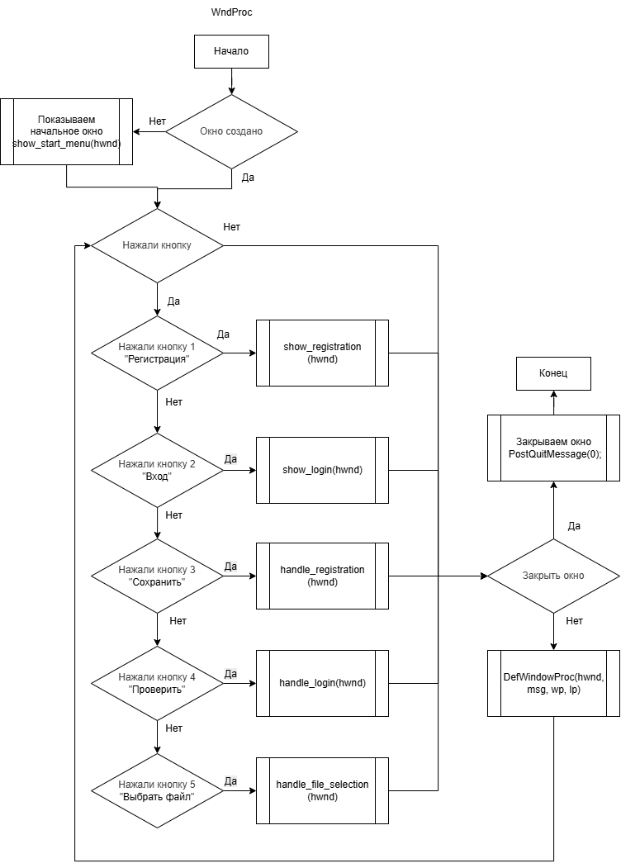

Рисунок 23 – блок-схема функции WndProc(HWND hwnd, UINT msg, WPARAM wp, LPARAM lp)

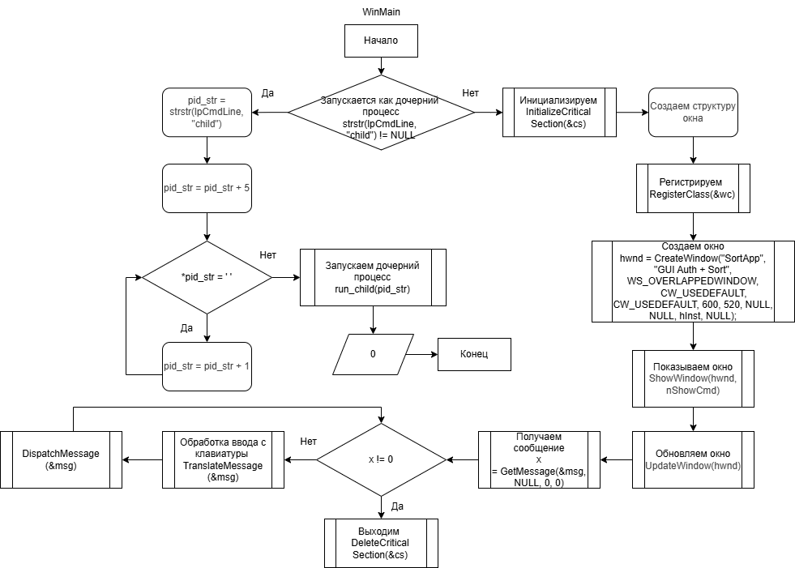

Рисунок 24 – блок-схема функции WinMain(HINSTANCE hInst, HINSTANCE hPrev, LPSTR lpCmdLine, int nShowCmd)

## Код программы

Листинг 1 – код программы

#define _CRT_SECURE_NO_WARNINGS

#undef UNICODE

#undef _UNICODE

#include <windows.h>

#include <commdlg.h>

#include <stdio.h>

#include <stdlib.h>

#include <string.h>

#include <locale.h>

#include <math.h>

#include <ctype.h>

#define MAX_LEN 100

#define TABLE_SIZE 13

#define R 11

#define MAX_PAIRS 1024

#define HASH_PRIME 5381

HWND hOutput;

HWND hLogin, hPass;

HWND hWord1, hWord2, hWord3;

CRITICAL_SECTION cs;

struct Pair {

long long x;

long long y;

};

char generated_pass[6];

// нахождение длины

int len(const char* str) {

int length = 0;

while (str[length] != '\0') length++; // пока строка не закончилась - увеличиваем счетчик

return length;

}

// проверка введенного слова

int is_valid_word(const char* word) {

int l = len(word); // находим длину

if (l < 4) return 0; // если длина меньше 4, то слово не подходит

for (int i = 0; i < l; i++) { // проверяем, что используется именно латиница

if (!isalpha(word[i])) return 0;

}

return 1;

}

// следующая буква

char next_letter(char c) {

if (c == 'z') return 'a';

else return c + 1;

}

//предыдущая буква

char prev_letter(char c) {

if (c == 'a') return 'z';

else return c - 1;

}

// позиция в алфавите

char letter_by_pos(int pos) {

pos = ((pos - 1) % 26);

return 'a' + pos;

}

// генерация пароля

void generate_password(const char* word1, const char* word2, const char* word3, char* result) {

char base = next_letter(word1[0]);

result[0] = base; // первый символ

result[1] = next_letter(base); // второй символ

result[2] = prev_letter(word2[2]); // третий символ

int len3 = len(word3); // находим длину третьего слова

if (len3 % 2 == 1) { // если длина нечетная

result[3] = next_letter(word3[3]);

}

else { // если четная

int mid1 = len3 / 2 - 1; // первый средний символ

int mid2 = len3 / 2; // второй средний символ

char mid_char = (word3[mid1] < word3[mid2]) ? word3[mid1] : word3[mid2]; // находим меньший

result[3] = prev_letter(mid_char);

}

int sum = len(word1) + len(word2); // складываем длины

result[4] = letter_by_pos(sum); // пятый символ

result[5] = '\0';

}

// преобразуем буквенный пароль в численный вид

long long password_to_key(const char* pw) {

char buf[256] = ""; // буфер для строки

for (int i = 0; pw[i]; i++) { // проходимся по слову

char num[4];

sprintf(num, "%d", (unsigned char)pw[i]); // преобразуем в ASCII-код

strcat(buf, num); // добавляем в конец строки

}

return _atoi64(buf); // преобразуем в число

}

// первое хеширование

int h1(long long k) {

return k % TABLE_SIZE;

}

// второе хеширование

int h2(long long k) {

return 1 + (k % R);

}

// двойное хеширование

int double_hash(long long k, int i) {

return (h1(k) + i * h2(k)) % TABLE_SIZE;

}

// сохраняем логин и хеш-код

void save_user_to_file(const char* login, const char* pw) {

long long key = password_to_key(pw); // преобразуем пароль

int index = -1;

// проходимся по файлу, пока не найдем свободное место

for (int i = 0; i < TABLE_SIZE; i++) {

index = double_hash(key, i);

FILE* chk = fopen("user.txt", "r"); // открываем файл

int taken = 0;

char log[MAX_LEN];

int idx;

if (chk) { // если файл открылся

while (fscanf(chk, "%s %d", log, &idx) == 2) { // считываем строки

if (idx == index) { // сравниваем

taken = 1;

break;

}

}

fclose(chk);

}

if (!taken) break; // если нашли свободную строку

}

// запись в файл

FILE* f = fopen("user.txt", "a");

if (f) {

fprintf(f, "%s %d\n", login, index);

fclose(f);

}

}

// ищем пользователя

int find_user_in_file(const char* login, const char* password) {

long long key = password_to_key(password); // преобразуем пароль

// перебираем

for (int i = 0; i < TABLE_SIZE; i++) {

int expected = double_hash(key, i); // вычисляем хеш

FILE* file = fopen("user.txt", "r"); // открываем файл

if (!file) return 0;

char temp_login[MAX_LEN];

int temp;

while (fscanf(file, "%s %d", temp_login, &temp) == 2) { // проходимся по строкам

if (strcmp(temp_login, login) == 0) { // сверяем логины

fclose(file);

return temp == expected; // сверяем хеши

}

}

fclose(file);

}

return 0;

}

// хеширование

unsigned int compute_hash(struct Pair* arr, int count) {

unsigned int hash = HASH_PRIME;

for (int i = 0; i < count; i++) { // проходимся по всем элементам массива

hash = ((hash << 5) + hash) + (unsigned int)arr[i].x; // для x

hash = ((hash << 5) + hash) + (unsigned int)arr[i].y; // для y

}

return hash;

}

// оценка криптостойкости

double evaluate_password_entropy(const char* password) {

int has_lower = 0, has_upper = 0, has_digit = 0, has_special = 0;

int l = len(password);

for (int i = 0; i < l; i++) { // смотрим, какие символы есть в пароле

if (islower(password[i])) has_lower = 1;

else if (isupper(password[i])) has_upper = 1;

else if (isdigit(password[i])) has_digit = 1;

else has_special = 1;

}

int alphabet_size = 0; // размер алфавита

if (has_lower) alphabet_size += 26;

if (has_upper) alphabet_size += 26;

if (has_digit) alphabet_size += 10;

if (has_special) alphabet_size += 32;

return l * log2(alphabet_size);

}

// возвращает цифру в заданном разряде по модулю

int get_digit(long long number, long long digit) {

return (llabs(number) / digit) % 10;

}

// находит максимальную длину числа в массиве по модулю

int find_max_len(long long* arr, int n) {

if (n == 0) return 0;

long long max = llabs(arr[0]); // пусть изначально максимальное значение равно первому числу в массиве

// проходимся по массиву и ищем наибольшее значение

for (int i = 1; i < n; i++) {

if (llabs(arr[i]) > max) {

max = llabs(arr[i]);

}

}

// находим длину максимального числа

int len = 0;

while (max > 0) {

len++;

max /= 10;

}

return len;

}

// распределяет пары по кучам

void to_buckets_pair(long long* x, long long* y, int count, long long digit,

long long bx[10][100], long long by[10][100], int* sizes) {

for (int i = 0; i < count; i++) { // перебираем все пары

int d = get_digit(x[i], digit); // достаем цифру

bx[d][sizes[d]] = x[i]; // сохраняем в кучу

by[d][sizes[d]] = y[i];

sizes[d]++;

}

}

// возвращает пары из куч в массив

void from_buckets_pair(long long* x, long long* y,

long long bx[10][100], long long by[10][100], int* sizes) {

int idx = 0;

for (int i = 0; i < 10; i++) { // проходимся по всем кучам

for (int j = 0; j < sizes[i]; j++) { // по всем элементам

x[idx] = bx[i][j];

y[idx] = by[i][j];

idx++;

}

sizes[i] = 0;

}

}

// распределяющая сортировка пар

void distributing_sort(struct Pair* arr, int n) {

long long* x = malloc(n * sizeof(long long)); // массив для x

long long* y = malloc(n * sizeof(long long)); // массив для y

for (int i = 0; i < n; i++) { x[i] = arr[i].x; y[i] = arr[i].y; } // разделяем по массивам

long long pos[1000], pval[1000], neg[1000], nval[1000];

int pc = 0, nc = 0;

for (int i = 0; i < n; i++) { // разделяем на положительные и отрицательные

if (x[i] < 0) { neg[nc] = x[i]; nval[nc++] = y[i]; }

else { pos[pc] = x[i]; pval[pc++] = y[i]; }

}

long long bx[10][100], by[10][100]; int sizes[10] = { 0 };

int maxlen = find_max_len(pos, pc); // максимальная длина для положительных

long long digit = 1;

for (int i = 0; i < maxlen; i++) { // сортируем

to_buckets_pair(pos, pval, pc, digit, bx, by, sizes);

from_buckets_pair(pos, pval, bx, by, sizes);

digit *= 10;

}

maxlen = find_max_len(neg, nc); // максимальная длина для отрицательных

digit = 1;

for (int i = 0; i < maxlen; i++) { // сортируем

to_buckets_pair(neg, nval, nc, digit, bx, by, sizes);

from_buckets_pair(neg, nval, bx, by, sizes);

digit *= 10;

}

int k = 0; // объединяем

for (int i = nc - 1; i >= 0; i--) {

arr[k].x = neg[i]; arr[k].y = nval[i]; k++;

}

for (int i = 0; i < pc; i++) {

arr[k].x = pos[i]; arr[k].y = pval[i]; k++;

}

// сортировка по y при равных x

for (int i = 0; i < n - 1; i++) {

for (int j = i + 1; j < n && arr[i].x == arr[j].x; j++) {

if (arr[i].y > arr[j].y) {

long long tx = arr[i].x, ty = arr[i].y;

arr[i].x = arr[j].x; arr[i].y = arr[j].y;

arr[j].x = tx; arr[j].y = ty;

}

}

}

free(x); free(y);

}

// дочерний процесс

void run_child(const char* pid_str) {

char pipe_name[256]; // массив для имени канала

sprintf(pipe_name, "\\\\.\\pipe\\data_pipe_%s", pid_str); // записываем имя

// подключение к именованному каналу

for (int i = 0; i < 10; i++) {

HANDLE pipe = CreateFileA(pipe_name, GENERIC_READ | GENERIC_WRITE, 0, NULL, OPEN_EXISTING, 0, NULL); // подключение

if (pipe != INVALID_HANDLE_VALUE) { // если получилось

int count;

struct Pair pairs[MAX_PAIRS];

DWORD read;

unsigned int received_hash;

// чтение количества пар

BOOL readCountResult = ReadFile(pipe, &count, sizeof(int), &read, NULL);

if (!readCountResult || read != sizeof(int)) { // проверка

CloseHandle(pipe);

return;

}

// чтение хеша

BOOL readHashResult = ReadFile(pipe, &received_hash, sizeof(unsigned int), &read, NULL);

if (!readHashResult || read != sizeof(unsigned int)) { //проверка

CloseHandle(pipe); // проверка

return;

}

// чтение пар координат

BOOL readPairsResult = ReadFile(pipe, pairs, sizeof(struct Pair) * count, &read, NULL);

if (!readPairsResult || read != sizeof(struct Pair) * count) {

CloseHandle(pipe); // проверка

return;

}

unsigned int actual_hash = compute_hash(pairs, count); // вычисляем хеш

int ack = (actual_hash == received_hash); // сравниваем

DWORD written;

// запись подтверждения

BOOL writeAckResult = WriteFile(pipe, &ack, sizeof(int), &written, NULL);

if (!writeAckResult || written != sizeof(int)) { // проверка

CloseHandle(pipe);

return;

}

distributing_sort(pairs, count); // сортируем

unsigned int result_hash = compute_hash(pairs, count); // хеш

// запись количества пар

BOOL writeCountResult = WriteFile(pipe, &count, sizeof(int), &written, NULL);

if (!writeCountResult || written != sizeof(int)) { // проверка

CloseHandle(pipe);

return;

}

// запись хеша результатов

BOOL writeHashResult = WriteFile(pipe, &result_hash, sizeof(unsigned int), &written, NULL);

if (!writeHashResult || written != sizeof(unsigned int)) { // проверка

CloseHandle(pipe);

return;

}

// запись пар координат

BOOL writePairsResult = WriteFile(pipe, pairs, sizeof(struct Pair) * count, &written, NULL);

if (!writePairsResult || written != sizeof(struct Pair) * count) { // проверка

CloseHandle(pipe);

return;

}

CloseHandle(pipe);

ExitProcess(0);

return;

}

Sleep(100); // если не получилось подключится, ждем и пробуем еще раз

}

MessageBox(NULL, "Не удалось подключиться к каналу", "Child Error", MB_OK | MB_ICONERROR);

}

// родительский процесс

void run_parent(const char* filename, HWND output) {

struct Pair pairs[MAX_PAIRS]; // массив для хранения пар чисел

int count = 0;

FILE* f = fopen(filename, "r"); // открываем файл

if (!f) { // обработка ошибки

MessageBox(NULL, "Файл не найден", "Ошибка", MB_OK | MB_ICONERROR);

return;

}

// считываем пары чисел

while (fscanf(f, "%lld %lld", &pairs[count].x, &pairs[count].y) == 2) {

if (++count >= MAX_PAIRS) break;

}

fclose(f);

// проверяем входные данные

for (int i = 0; i < count; i++) {

if (pairs[i].x < -10000 || pairs[i].x > 10000 || pairs[i].y < -10000 || pairs[i].y > 10000) {

MessageBox(NULL, "Данные вне допустимого диапазона", "Ошибка", MB_OK | MB_ICONERROR);

return;

}

}

// создание уникального имени канала

char pipe_name[256]; // массив для хранения имени

DWORD pid = GetCurrentProcessId(); // текущее имя

sprintf(pipe_name, "\\\\.\\pipe\\data_pipe_%lu", pid); // записываем

// создание именного канала

HANDLE pipe = CreateNamedPipeA(

pipe_name, // имя канала

PIPE_ACCESS_DUPLEX, // работает в обоих направлениях

PIPE_TYPE_BYTE | PIPE_READMODE_BYTE | PIPE_WAIT, // передача и чтение байтов, ожидание

1, // количество клиентов

sizeof(struct Pair) * MAX_PAIRS + 256, // буфер для чтения

sizeof(struct Pair) * MAX_PAIRS + 256, // для записи

5000, // время ожидания

NULL

);

// проверка

if (pipe == INVALID_HANDLE_VALUE) {

MessageBox(NULL, "Ошибка создания канала", "Ошибка", MB_OK | MB_ICONERROR);

return;

}

STARTUPINFOA si = { sizeof(si) }; // информация о настроках нового процесса

PROCESS_INFORMATION pi; // информация о запущенном процессе

char exe[MAX_PATH], cmd[MAX_PATH + 64]; // путь к файлу

GetModuleFileNameA(NULL, exe, MAX_PATH); // получаем путь к исполняемому файлу

sprintf(cmd, "\"%s\" child %lu", exe, pid); // записываем

BOOL created = CreateProcessA(NULL, cmd, NULL, NULL, FALSE, 0, NULL, NULL, &si, &pi); // дочерний процесс

if (!created) { // проверка

MessageBox(NULL, "Ошибка запуска сортировки", "Ошибка", MB_OK | MB_ICONERROR);

CloseHandle(pipe);

return;

}

BOOL connected = ConnectNamedPipe(pipe, NULL); // подключение клиента

if (!connected) { // проверка

DWORD err = GetLastError(); // код последней ошибки

if (err != ERROR_PIPE_CONNECTED) {

MessageBox(NULL, "Ошибка подключения к каналу", "Ошибка", MB_OK | MB_ICONERROR);

CloseHandle(pipe);

return;

}

}

DWORD written; // записанные байты

unsigned int hash = compute_hash(pairs, count); // хеш

BOOL writeCount = WriteFile(pipe, &count, sizeof(int), &written, NULL); // записываем количество элементов

if (!writeCount || written != sizeof(int)) { // проверка

MessageBox(NULL, "Ошибка записи количества", "Ошибка", MB_OK | MB_ICONERROR);

CloseHandle(pipe);

return;

}

BOOL writeHash = WriteFile(pipe, &hash, sizeof(unsigned int), &written, NULL); // записываем хеш

if (!writeHash || written != sizeof(unsigned int)) { // проверка

MessageBox(NULL, "Ошибка записи хеша", "Ошибка", MB_OK | MB_ICONERROR);

CloseHandle(pipe);

return;

}

BOOL writePairs = WriteFile(pipe, pairs, sizeof(struct Pair) * count, &written, NULL); // записываем пары

if (!writePairs || written != sizeof(struct Pair) * count) { // проверка

MessageBox(NULL, "Ошибка записи данных", "Ошибка", MB_OK | MB_ICONERROR);

CloseHandle(pipe);

return;

}

int ack = 0; // для ответа

DWORD read;

BOOL readAck = ReadFile(pipe, &ack, sizeof(int), &read, NULL); // чтение

if (!readAck || read != sizeof(int)) { // проверка

MessageBox(NULL, "Ошибка чтения подтверждения", "Ошибка", MB_OK | MB_ICONERROR);

CloseHandle(pipe);

return;

}

if (!ack) { // если хеш не совпал

MessageBox(NULL, "Ошибка: Хеш не совпадает", "Ошибка", MB_OK | MB_ICONERROR);

CloseHandle(pipe);

return;

}

BOOL readCount = ReadFile(pipe, &count, sizeof(int), &read, NULL); // считываем количество

if (!readCount || read != sizeof(int)) { // проверка

MessageBox(NULL, "Ошибка чтения количества после сортировки", "Ошибка", MB_OK | MB_ICONERROR);

CloseHandle(pipe);

return;

}

unsigned int result_hash;

BOOL readHash = ReadFile(pipe, &result_hash, sizeof(unsigned int), &read, NULL); // читаем хеш

if (!readHash || read != sizeof(unsigned int)) { // проверка

MessageBox(NULL, "Ошибка чтения хеша результата", "Ошибка", MB_OK | MB_ICONERROR);

CloseHandle(pipe);

return;

}

BOOL readPairs = ReadFile(pipe, pairs, sizeof(struct Pair) * count, &read, NULL); // читаем пары

if (!readPairs || read != sizeof(struct Pair) * count) { // проверка

MessageBox(NULL, "Ошибка чтения данных после сортировки", "Ошибка", MB_OK | MB_ICONERROR);

CloseHandle(pipe);

return;

}

unsigned int actual_result_hash = compute_hash(pairs, count); // вычисляем хеш

if (actual_result_hash != result_hash) { // проверка

MessageBox(NULL, "Ошибка: Хеш результата не совпадает", "Ошибка", MB_OK | MB_ICONERROR);

CloseHandle(pipe);

return;

}

EnterCriticalSection(&cs); // критическая секция

char buf[256];

SendMessage(output, WM_SETTEXT, 0, (LPARAM)""); // очищаем

for (int i = 0; i < count; i++) { // выводим пары

sprintf(buf, "%lld %lld\n", pairs[i].x, pairs[i].y);

SendMessage(output, EM_SETSEL, -1, -1); // перемещаем курсор в конец

SendMessage(output, EM_REPLACESEL, 0, (LPARAM)buf); //

}

LeaveCriticalSection(&cs); // выходим

// закрываем

CloseHandle(pipe);

CloseHandle(pi.hProcess);

CloseHandle(pi.hThread);

}

DWORD WINAPI sort_thread(LPVOID param) {

run_parent((const char*)param, hOutput); // запускаем родительский процесс

free(param);

return 0;

}

// очистка окна

void clear_window(HWND hwnd) {

HWND child = GetWindow(hwnd, GW_CHILD); // находим первый элемент в окне

while (child) { // перебираем все элементы

HWND next = GetWindow(child, GW_HWNDNEXT); // берем следующий элемент

DestroyWindow(child); // очищаем

child = next;

}

}

// начальное окно

void show_start_menu(HWND hwnd) {

clear_window(hwnd); // очищаем окно

if (hOutput) { // поле вывода

DestroyWindow(hOutput);

hOutput = NULL;

}

// создаем надписи и кнопки

CreateWindow("STATIC", "Что вы хотите сделать?", WS_CHILD | WS_VISIBLE,

100, 20, 300, 20, hwnd, NULL, NULL, NULL);

CreateWindow("BUTTON", "Регистрация", WS_CHILD | WS_VISIBLE,

100, 60, 120, 30, hwnd, (HMENU)1, NULL, NULL);

CreateWindow("BUTTON", "Вход", WS_CHILD | WS_VISIBLE,

240, 60, 120, 30, hwnd, (HMENU)2, NULL, NULL);

}

// регистрация

void show_registration(HWND hwnd) {

clear_window(hwnd); // очищаем

// создаем надписи, кнопки, поля ввода

CreateWindow("STATIC", "Введите 3 слова для генерации пароля:", WS_CHILD | WS_VISIBLE,

20, 0, 300, 20, hwnd, NULL, NULL, NULL);

CreateWindow("STATIC", "Слово 1:", WS_CHILD | WS_VISIBLE, 20, 30, 80, 20, hwnd, NULL, NULL, NULL);

hWord1 = CreateWindow("EDIT", "", WS_CHILD | WS_VISIBLE | WS_BORDER | ES_AUTOHSCROLL,

100, 30, 200, 20, hwnd, NULL, NULL, NULL);

CreateWindow("STATIC", "Слово 2:", WS_CHILD | WS_VISIBLE, 20, 60, 80, 20, hwnd, NULL, NULL, NULL);

hWord2 = CreateWindow("EDIT", "", WS_CHILD | WS_VISIBLE | WS_BORDER | ES_AUTOHSCROLL,

100, 60, 200, 20, hwnd, NULL, NULL, NULL);

CreateWindow("STATIC", "Слово 3:", WS_CHILD | WS_VISIBLE, 20, 90, 80, 20, hwnd, NULL, NULL, NULL);

hWord3 = CreateWindow("EDIT", "", WS_CHILD | WS_VISIBLE | WS_BORDER | ES_AUTOHSCROLL,

100, 90, 200, 20, hwnd, NULL, NULL, NULL);

CreateWindow("STATIC", "Логин:", WS_CHILD | WS_VISIBLE, 20, 120, 80, 20, hwnd, NULL, NULL, NULL);

hLogin = CreateWindow("EDIT", "", WS_CHILD | WS_VISIBLE | WS_BORDER | ES_AUTOHSCROLL,

100, 120, 200, 20, hwnd, NULL, NULL, NULL);

CreateWindow("BUTTON", "Сохранить", WS_CHILD | WS_VISIBLE, 100, 160, 100, 25, hwnd, (HMENU)3, NULL, NULL);

}

// вход

void show_login(HWND hwnd) {

clear_window(hwnd); // очищаем

// создаем надписи, кнопки, поля ввода

CreateWindow("STATIC", "Логин:", WS_CHILD | WS_VISIBLE, 20, 20, 80, 20, hwnd, NULL, NULL, NULL);

hLogin = CreateWindow("EDIT", "", WS_CHILD | WS_VISIBLE | WS_BORDER | ES_AUTOHSCROLL,

100, 20, 200, 20, hwnd, NULL, NULL, NULL);

CreateWindow("STATIC", "Пароль:", WS_CHILD | WS_VISIBLE, 20, 50, 80, 20, hwnd, NULL, NULL, NULL);

hPass = CreateWindow("EDIT", "", WS_CHILD | WS_VISIBLE | WS_BORDER | ES_AUTOHSCROLL | ES_PASSWORD,

100, 50, 200, 20, hwnd, NULL, NULL, NULL);

SendMessage(hPass, EM_SETPASSWORDCHAR, '*', 0);

CreateWindow("BUTTON", "Проверить", WS_CHILD | WS_VISIBLE, 100, 90, 100, 25, hwnd, (HMENU)4, NULL, NULL);

}

// сортировка

void show_sort(HWND hwnd) {

clear_window(hwnd); // очищаем

// создаем надписи, кнопки, поля ввода

CreateWindow("BUTTON", "Выбрать файл", WS_CHILD | WS_VISIBLE,

20, 20, 100, 25, hwnd, (HMENU)5, NULL, NULL);

hOutput = CreateWindow("EDIT", "", WS_CHILD | WS_VISIBLE | WS_BORDER |

ES_MULTILINE | WS_VSCROLL | ES_READONLY,

20, 60, 540, 380, hwnd, NULL, NULL, NULL);

}

// обработка регистрации

void handle_registration(HWND hwnd) {

char w1[MAX_LEN], w2[MAX_LEN], w3[MAX_LEN], login[MAX_LEN];

int accept = 0; // флаг

while (!accept) {

// считываем

GetWindowText(hWord1, w1, MAX_LEN);

GetWindowText(hWord2, w2, MAX_LEN);

GetWindowText(hWord3, w3, MAX_LEN);

GetWindowText(hLogin, login, MAX_LEN);

// проверяем слова

if (!is_valid_word(w1) || !is_valid_word(w2) || !is_valid_word(w3)) {

MessageBox(hwnd, "Некорректные слова", "Ошибка", MB_OK);

return;

}

generate_password(w1, w2, w3, generated_pass); // генерация

double strength = evaluate_password_entropy(generated_pass); // стойкость

char msg[128]; // сообщение результата

sprintf(msg, "Сгенерированный пароль: %s\nЭнтропия: %.2f бит\nСохранить его?", generated_pass, strength);

int res = MessageBox(hwnd, msg, "Подтверждение", MB_YESNO | MB_ICONQUESTION);

// обрабатываем ответ пользователя

if (res == IDYES) accept = 1; // если согласился

else { // если не согласился

SetWindowText(hWord1, ""); SetWindowText(hWord2, ""); SetWindowText(hWord3, ""); SetWindowText(hLogin, "");

return;

}

}

save_user_to_file(login, generated_pass); // сохраняем логин и хеш в файл

char msgbuf[128];

sprintf(msgbuf, "Ваш пароль: %s", generated_pass); // вывод результата

MessageBox(hwnd, msgbuf, "Регистрация", MB_OK);

show_start_menu(hwnd); // возвращаемся в начальное окно

}

// обработка входа

void handle_login(HWND hwnd) {

char login[MAX_LEN] = { 0 }, pw[MAX_LEN] = { 0 };

// считываем текст

GetWindowText(hLogin, login, MAX_LEN);

GetWindowText(hPass, pw, MAX_LEN);

for (int i = 0; i < MAX_LEN; i++) { // очистка логина от мусора

if (!isascii(login[i]) || login[i] == '\r' || login[i] == '\n' || login[i] == ' ') {

login[i] = '\0';

break;

}

}

for (int i = 0; i < MAX_LEN; i++) { // очищаем пароль от мусора

if (!isascii(pw[i]) || pw[i] == '\r' || pw[i] == '\n' || pw[i] == ' ') {

pw[i] = '\0';

break;

}

}

if (find_user_in_file(login, pw)) { // если нашли в файле с пользователями

MessageBox(hwnd, "Успешный вход", "ОК", MB_OK);

show_sort(hwnd); // переходим к сортировке

}

else { // если не нашли

MessageBox(hwnd, "Неверный логин или пароль", "Ошибка", MB_OK);

show_start_menu(hwnd); // возвращаемся в начальное окно

}

}

void handle_file_selection(HWND hwnd) {

OPENFILENAME ofn = { 0 }; // для окна выбора файла

char fname[MAX_PATH] = "";

ofn.lStructSize = sizeof(ofn); // размер

ofn.hwndOwner = hwnd; // владелец

ofn.lpstrFile = fname;

ofn.nMaxFile = MAX_PATH;

ofn.lpstrFilter = "Text Files\0*.txt\0"; // какие файлы показывать

ofn.Flags = OFN_FILEMUSTEXIST | OFN_PATHMUSTEXIST; // файл и путь должны существовать

if (GetOpenFileName(&ofn)) { // если выбрал файл

CreateThread(NULL, 0, sort_thread, _strdup(fname), 0, NULL); // вызываем сортировку

}

}

LRESULT CALLBACK WndProc(HWND hwnd, UINT msg, WPARAM wp, LPARAM lp) {

switch (msg) {

case WM_CREATE:

show_start_menu(hwnd); // показываем окно

break;

// при нажатии кнопки

case WM_COMMAND:

switch (LOWORD(wp)) {

case 1: show_registration(hwnd); break; // регистрация

case 2: show_login(hwnd); break; // вход

case 3: handle_registration(hwnd); break; // сохранить

case 4: handle_login(hwnd); break; // проверить

case 5: handle_file_selection(hwnd); break; // выбрать файл

}

break;

case WM_DESTROY: // при закрытии окна

PostQuitMessage(0);

break;

}

return DefWindowProc(hwnd, msg, wp, lp);

}

int WINAPI WinMain(HINSTANCE hInst, HINSTANCE hPrev, LPSTR lpCmdLine, int nShowCmd) {

if (strstr(lpCmdLine, "child") != NULL) { // проверка на дочерний процесс

char* pid_str = strstr(lpCmdLine, "child");

pid_str += 5;

while (*pid_str == ' ') pid_str++;

run_child(pid_str);

return 0;

}

setlocale(LC_ALL, ""); // русский язык

InitializeCriticalSection(&cs); // инициализируем критическую секцию

WNDCLASS wc = { 0 }; // создаем класс окна

wc.lpfnWndProc = WndProc;

wc.hInstance = hInst;

wc.lpszClassName = "SortApp";

wc.hbrBackground = (HBRUSH)(COLOR_WINDOW + 1);

RegisterClass(&wc);

HWND hwnd = CreateWindow("SortApp", "GUI Auth + Sort", WS_OVERLAPPEDWINDOW,

CW_USEDEFAULT, CW_USEDEFAULT, 600, 520, NULL, NULL, hInst, NULL); // создаем окно

ShowWindow(hwnd, nShowCmd); // показываем окно

UpdateWindow(hwnd); // обновляем окно

MSG msg;

while (GetMessage(&msg, NULL, 0, 0)) { // получаем сообщения

TranslateMessage(&msg); // обработка ввода с клавиатуры

DispatchMessage(&msg); // отправляем сообщение

}

DeleteCriticalSection(&cs); // удаляем критическую секцию

return (int)msg.wParam;

}

## Тесты

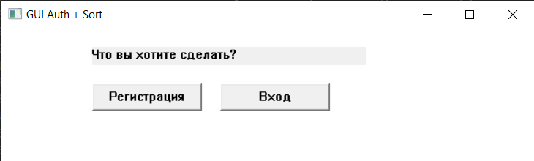

Рисунок 25 – начальное окно

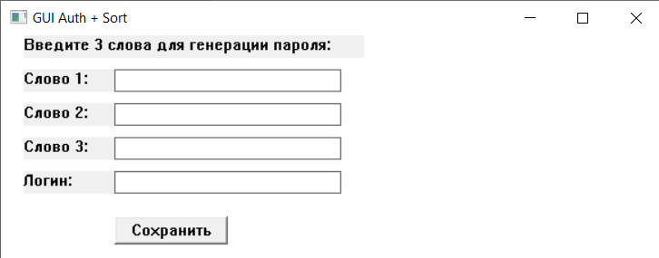

Рисунок 26 – окно регистрации

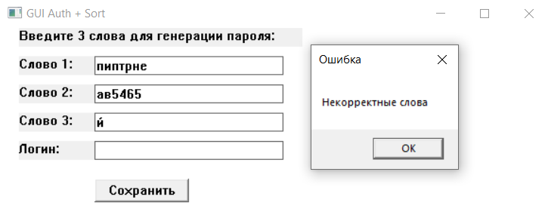

Рисунок 27 – обработка ошибки (некорректные слова)

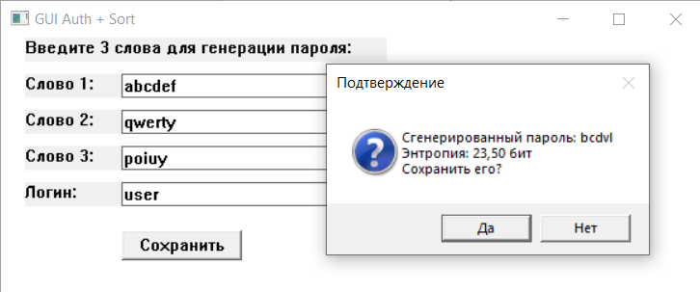

Рисунок 28 – генерация пароля

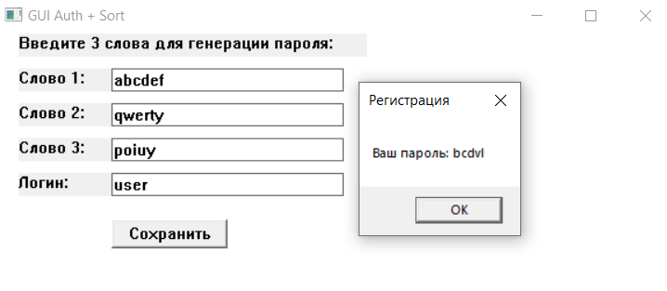

Рисунок 29 – сгенерированный пароль

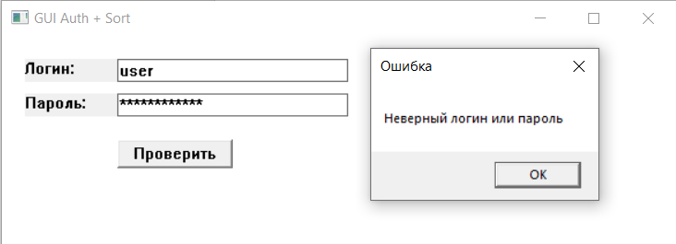

Рисунок 30 – обработка ошибки (неправильный пароль)

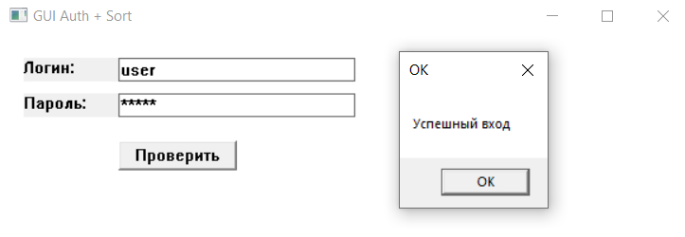

Рисунок 31 – успешный вход

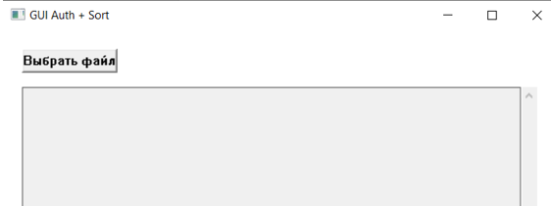

Рисунок 32 – окно с выбором файла

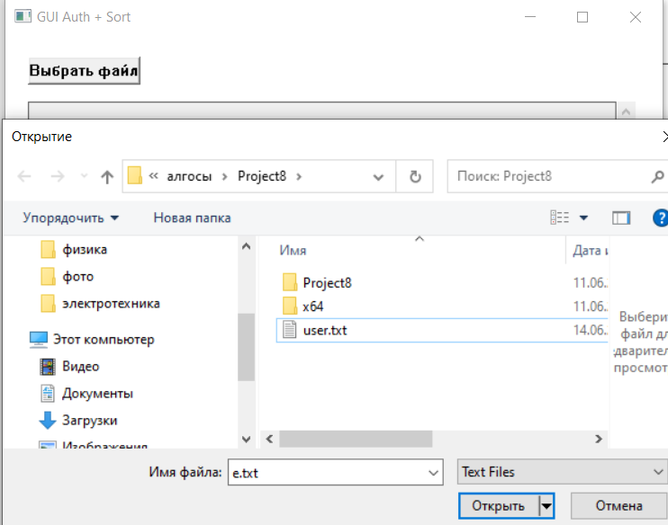

Рисунок 33 – выбор файла

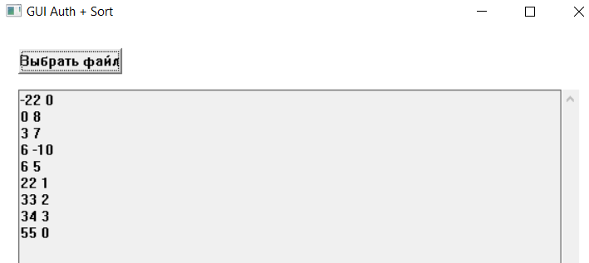

Рисунок 34 – отсортированные пары

Заключение

В ходе данной лабораторной работы была написана программа на языке C в среде Visual Studio, которая реализует регистрацию, идентификацию и аутентификацию. Авторизованному пользователю, который успешно прошел идентификацию и аутентификацию, предоставляется возможность сортировки данных распределяющим (лексикографическим) методом. Для реализации данной операции предусмотрены родительский процесс 1 и дочерний процесс 2.

Были выполнены тесты работы программы для следующих случаев: регистрация пользователя, используя корректные слова для генерации пароля; регистрация пользователя, используя некорректные слова для генерации пароля; вход пользователя, используя неверный пароль; вход пользователя, используя верный пароль; выбор файла для сортировки.

В ходе выполнения лабораторной работы были выполнены все задачи и достигнуты поставленные цели.